

АГЕНТСТВО ПО АРХИТЕКТУРЕ,
ГРАДОСТРОЕНИЮ И ПЕРСПЕКТИВНОМУ РАЗВИТИЮ КАЛИНИНГРАДСКОЙ ОБЛАСТИ

П Р И К А З

от 03 февраля 2020 года № 46
Калининград

О подготовке проекта межевания территории
в границах улиц Лермонтова – Окружная
в городе Зеленоградске Калининградской области

На основании обращения администрации муниципального образования «Зеленоградский городской округ» во исполнение поручения Губернатора Калининградской области А.А. Алиханова от 23 января 2020 года
№ 953 – 1/17, в соответствии со статьями 43, 45, 46 Градостроительного кодекса Российской Федерации, Законом Калининградской области
от 30 ноября 2016 года № 19 «О перераспределении полномочий в области градостроительной деятельности между органами государственной власти Калининградской области и органами местного самоуправления муниципальных образований Калининградской области» и порядком подготовки документации по планировке территории применительно
к территории муниципальных образований Калининградской области, утвержденным постановлением Правительства Калининградской области от 13 декабря 2017 года № 667, приказываю:
1. Подготовить проект межевания территории в границах
улиц Лермонтова – Окружная в городе Зеленоградске Калининградской области (далее – проект межевания территории), в соответствии со схемой границ территории, в отношении которой осуществляется подготовка проекта межевания территории, согласно приложению.
2. Определить администрацию муниципального образования «Зеленоградский городской округ» заказчиком по подготовке проекта межевания территории.
3. Администрации муниципального образования «Зеленоградский городской округ» (С.А. Кошевому):
1) обеспечить подготовку проекта межевания территории на основании документов территориального планирования, правил землепользования
и застройки, лесохозяйственного регламента, положения об особо охраняемой природной территории в соответствии с программами комплексного развития, нормативами градостроительного проектирования, комплексными схемами организации дорожного движения, требованиями
по обеспечению эффективности организации дорожного движения, указанными в части 1 статьи 11 Федерального закона «Об организации дорожного движения в Российской Федерации и о внесении изменений
в отдельные законодательные акты Российской Федерации», требованиями технических регламентов, сводов правил с учетом материалов и результатов инженерных изысканий, границ территорий объектов культурного наследия, включенных в единый государственный реестр объектов культурного наследия (памятников истории и культуры) народов Российской Федерации, границ территорий выявленных объектов культурного наследия, границ зон
с особыми условиями использования территорий;
2) представить в Агентство по архитектуре, градостроению
и перспективному развитию Калининградской области подготовленный
в установленном законодательством Российской Федерации порядке проект межевания территории.
4. Отделу документации по планировке территории Агентства
по архитектуре, градостроению и перспективному развитию Калининградской области (И.А. Марковой):
1) разработать и направить заказчику задание на подготовку проекта межевания территории в течение 14 рабочих дней со дня подписания настоящего приказа;
2) направить настоящий приказ в администрацию муниципального образования «Зеленоградский городской округ» для размещения на официальном сайте муниципального образования в сети «Интернет»;
3) осуществить проверку проекта межевания территории
на соответствие требованиям, установленным частью 10 статьи 45 Градостроительного кодекса Российской Федерации, и заданием
на разработку проекта межевания территории;
4) по результатам проверки, указанной в подпункте 3 настоящего пункта, обеспечить направление проекта межевания территории в администрацию муниципального образования «Зеленоградский городской округ» для организации и проведения публичных слушаний либо подготовку проекта решения Агентства по архитектуре, градостроению и перспективному развитию Калининградской области об отклонении такого проекта и направлении его на доработку.
5. Настоящий приказ вступает в силу со дня его подписания и подлежит официальному опубликованию.

Исполняющая обязанности
руководителя (директора) В.Л. Касьянова

ПРИЛОЖЕНИЕ
к приказу Агентства по архитектуре, градостроению и перспективному развитию Калининградской области
от 03 февраля 2020 г. № 46

С Х Е М А
границ территории, в отношении к которой осуществляется
подготовка проекта межевания территории

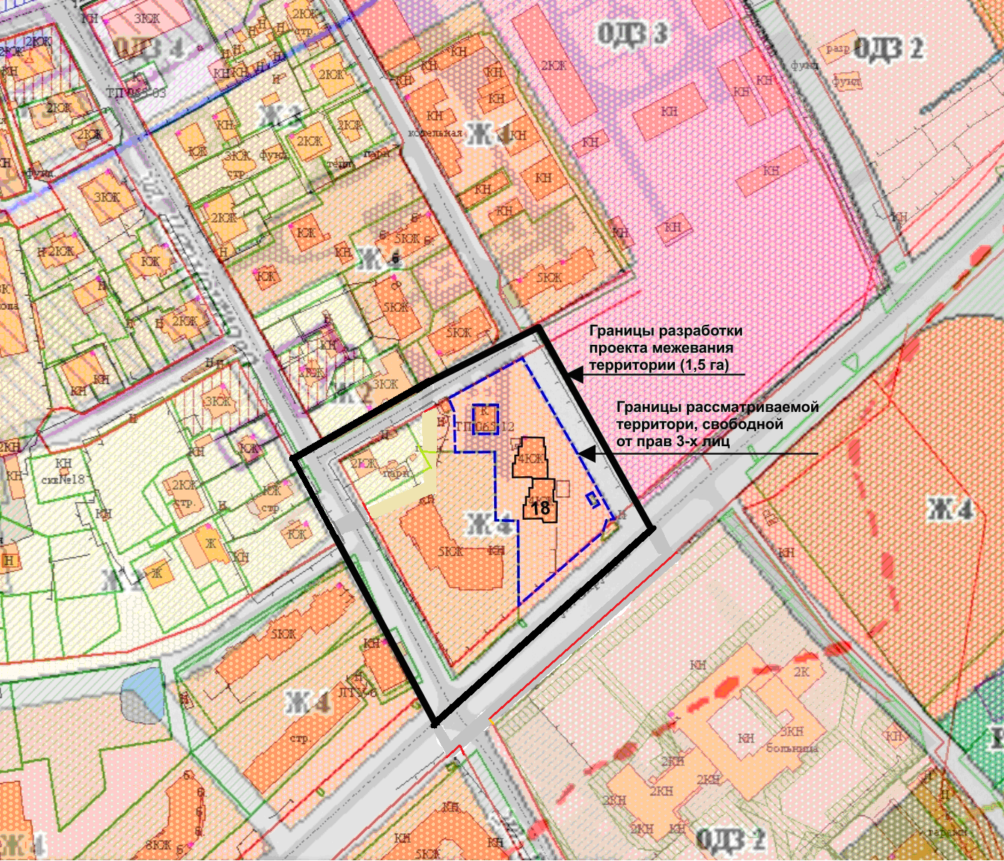

Исполняющая обязанности
руководителя (директора) В.Л. Касьянова

